Уважаемые родители!
Предлагаем Вам для совместных занятий с ребенком план на неделю
с 18.05. по 22.05.
в соответствии с образовательной программой вашей возрастной группы.

Тема недели:
«В мире транспорта»
Дата: ПОНЕДЕЛЬНИК (18.05.)
ФЦКМ
Тема: «Ферма»
https://www.youtube.com/watch?v=NQNWncv6Hmg

Дата: ВТОРНИК (19.05.)
ФЭМП
Программное содержание:
Продолжать учить самостоятельно составлять и решать задачи на сложение и вычитание в пределах 10. Упражнять в умении ориентироваться на листе бумаги в клетку.
https://i.pinimg.com/originals/10/98/98/109898a6e92b593cbd4b07c0b9746555.gif
https://ds02.infourok.ru/uploads/ex/03d2/0003d461-f39bc19c/640/img13.jpg
https://klike.net/uploads/posts/2019-11/1574849024_5.jpg
https://7gy.ru/images/doshkolenku/orient/15.jpg
https://mybabe.info/sites/default/files/graficheskiy-diktant-korablik.jpg

Дата: СРЕДА (20.05.)
ФЭМП
Программное содержание:
Продолжать упражнять в составлении и решении задач на сложение и вычитание в пределах 10. Упражнять в умении ориентироваться на листе бумаги в клетку.
https://ds04.infourok.ru/uploads/ex/037c/0010a54b-d800c9a8/img9.jpg
https://i02.fotocdn.net/s121/6fa2b960ea8f451b/public_pin_l/2770136811.jpg
https://i.pinimg.com/736x/34/4d/d1/344dd16a91b76cab91180637927f2474.jpg
https://avatars.mds.yandex.net/get-pdb/2364124/c255302f-3a01-4806-b525-3b6e7ebc2866/s1200
https://i.pinimg.com/736x/db/ee/d3/dbeed3f53fae0b24f9691a379174115f.jpg
Рисование.
«Воздушный вид транспорта» (приложение)
Дата: ЧЕТВЕРГ (21.05.)
Обучение грамоте
«Дифференциация звуков Л-Р»
Программное содержание:
Уточнить артикуляцию звуков (р – р,). Учить детей находить слова по слоговой схеме.
https://ds05.infourok.ru/uploads/ex/086d/0002b404-510d5a20/img3.jpg
https://mypresentation.ru/documents_6/2da8a78b20eccbbe58b13dac09f49e12/img7.jpg
https://ds04.infourok.ru/uploads/ex/107c/0008c30b-202e3f3b/img7.jpg
https://ds05.infourok.ru/uploads/ex/0584/000b9e43-0a694821/hello_html_fad90e8.jpg

Аппликация «Новые дома на нашей улице»
(приложение)
Дата: ПЯТНИЦА (22.05.)
Развитие речи.
Тема: Лексико-грамматические упражнения
Программное содержание:
Активизировать и обогащать словарь детей.
https://raduga-emanchelinka.caduk.ru/DswMedia/uprajneniyapoleksicheskimtemam.pdf
https://ds02.infourok.ru/uploads/ex/0f5c/0004b6c3-c44d9db8/img22.jpg
https://img.yakaboo.ua/media/mediagallery/image/9/_/9_3__3.jpg
Рисование.
«Транспорт на нашей улице»
(приложение)
https://www.youtube.com/watch?v=y8TyPvtq7LM

Приложение
Словесные игры по развитие речи.

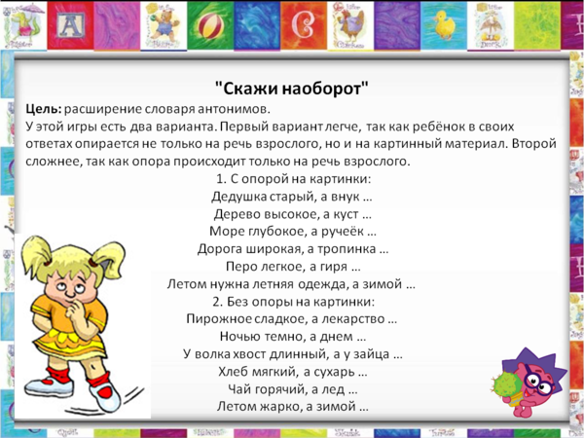
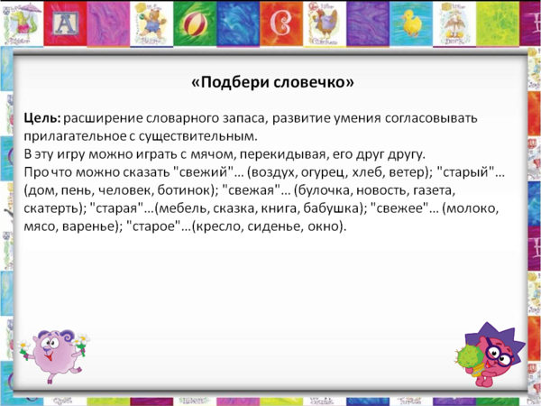

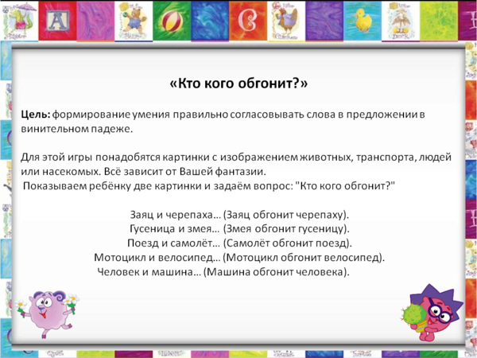

Аппликация «Новые дома на нашей улице»
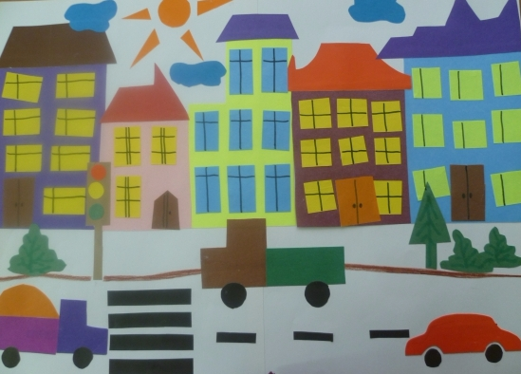

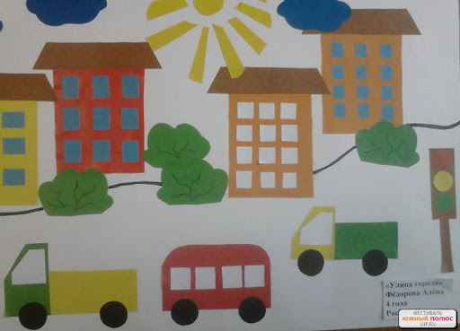

Рисование.
«Воздушный вид транспорта»
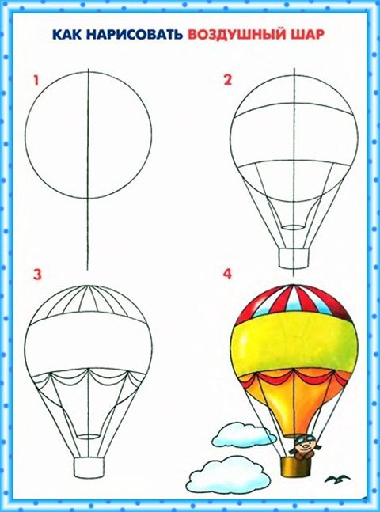

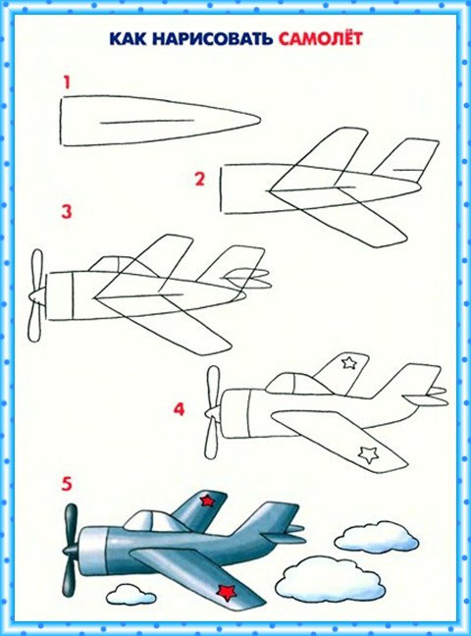

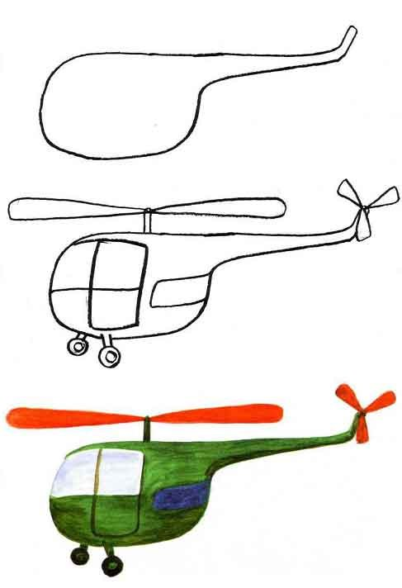

«Транспорт на нашей улице»

